Universitatea Tehnică a Moldovei

FCIM

Departamentul de Informatica si Inginerie Software

# **RAPORT**

la lucrarea de laborator nr. 2

# la disciplina PAM

#### **Tema:** “**Organiser Mobile Application (DAILY PLANNER)**”

A efectuat: Zavorot Daniel st. gr. TI-194

A verificat: asistent universitar C.Rusu

**Chisinau – 2021**

**Scopul lucrării de laborator:**   De realizat aplicație tip Organiser pe platforma aleasă.  
   La formarea și proiectarea aplicațiilor sunt introduse puncte stricte,  
ce sunt obligatorii de respectat. La discreția personală rămâne designul aplicației  
și API-ul/Framework-ul în care va fi dezvoltată lucrarea de laborator #2. Componentele și   
structura fiecărei Activități va fi descrisă mai jos.

**UI Components**  
   Aplicația va conține minim 3 Activități de baza care vor fi numerotate în lucrare sub forma:  
1. **MainActivity** (structura/componente)

* Calendar View (custom or default)
* Buttons (Add/Remove/Update)
* Căutare (caută conform cuvintelor cheie)

2. **AddActivity**

* Data/Time controller
* Info TextBox
* Buttons
* și altele (la discreție conform specificului aplicației)

3. **UpdateActivity** - practic e una și aceeași activitate de la Add, doar ca completata deja.

   Datele operaționale din interiorul aplicației vor fi stocate în fișier/e XML forma cărora rămâne la discreția   
personală. (cuvinte cheie, **XML Serialization**).

**Logical/Operational Component**

   Toate evenimentele și acțiunile de notificare/semnalizare (sonore/vizuale) intreprinse în Organiser  
vor fi tratate într-un **serviciu aparte**, care logic funcțional va extrage datele din acel fișier XML.

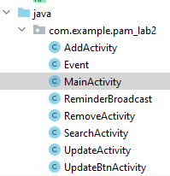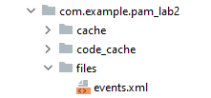

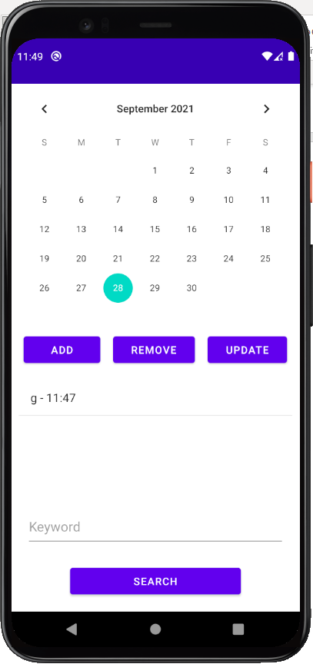

**Fig.1 “MainActivity”**

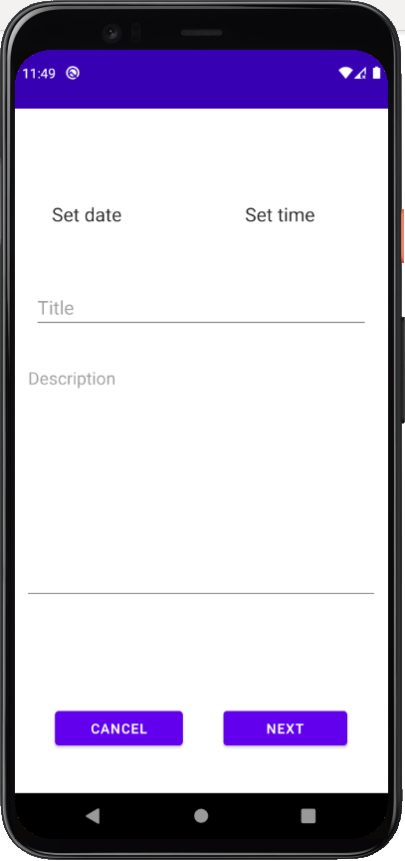 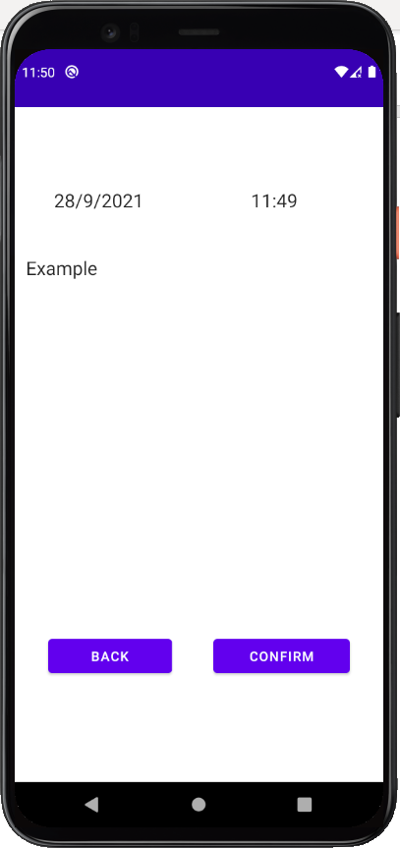

**Fig.2 “AddActivity & Update Activity”**

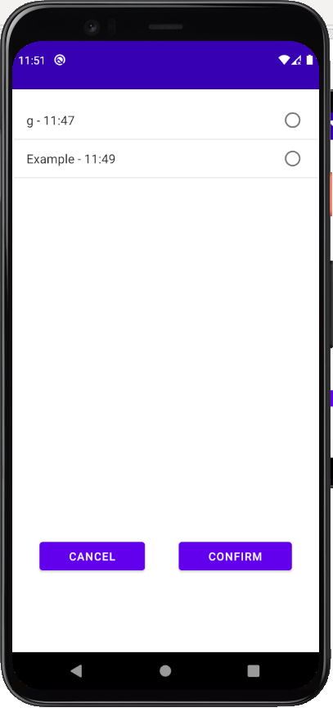

**Fig.3 “Remove button”**

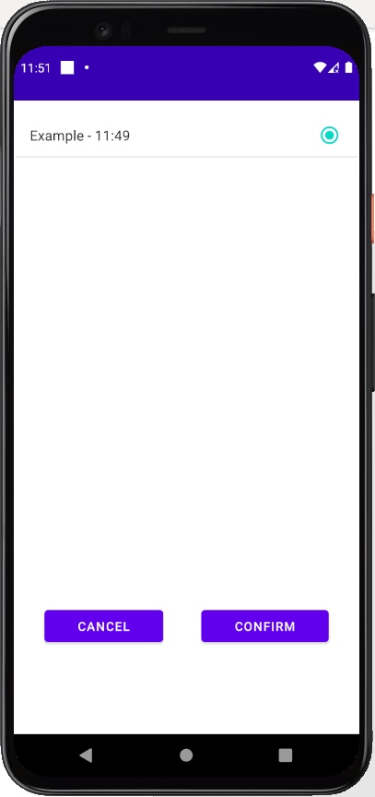 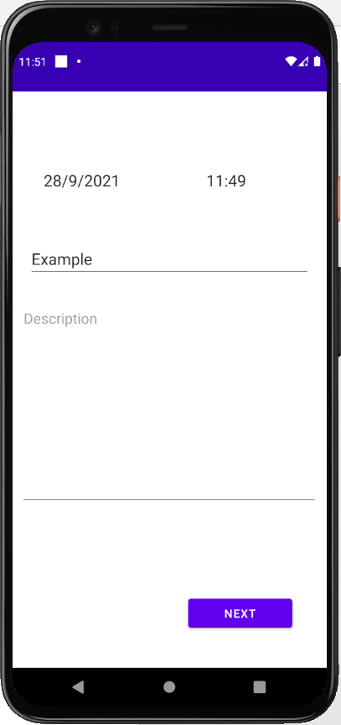

**Fig.4 “Update button”**

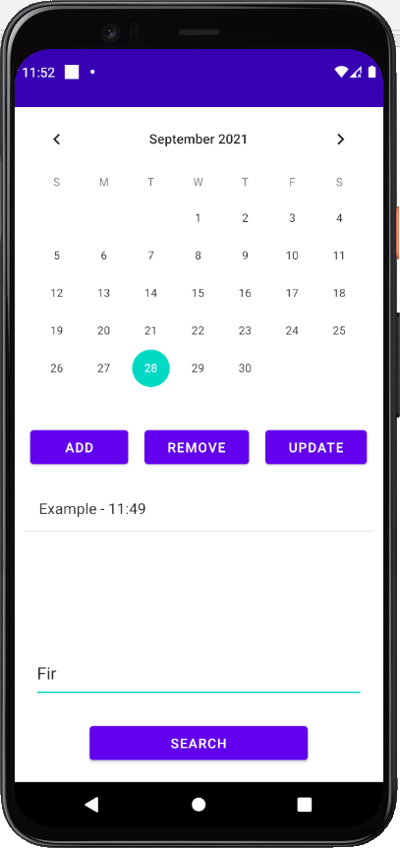 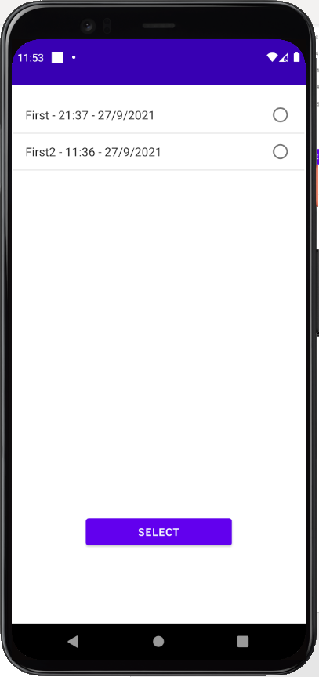

**Fig.5 “Search button”**

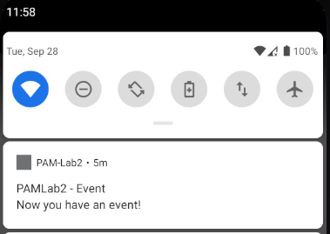

**Fig.6 “Notification (Alarm manager)”**